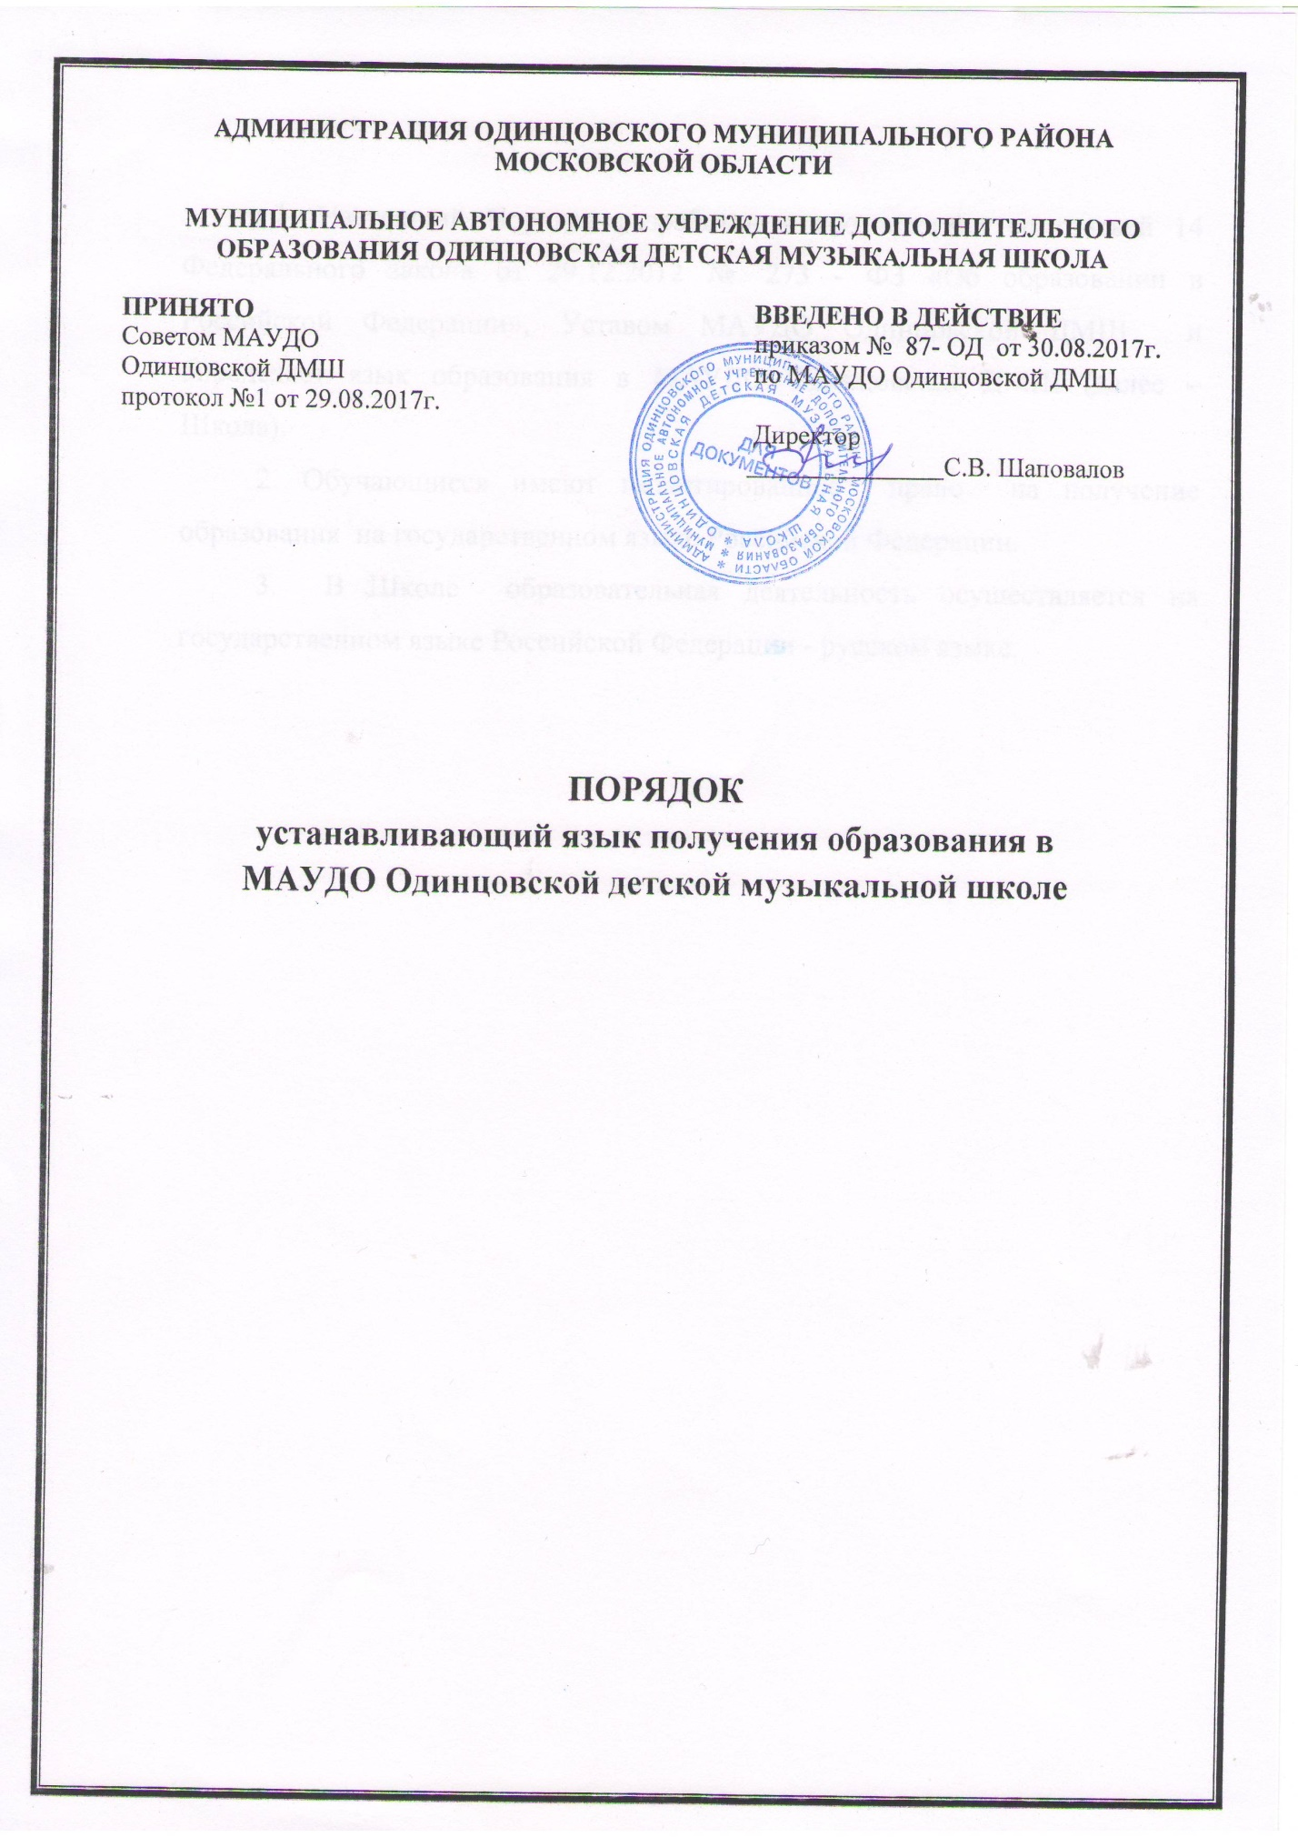

1. Настоящий Порядок разработан в соответствии со статьей 14 Федерального закона от 29.12.2012 № 273 - ФЗ «Об образовании в Российской Федерации», Уставом МАУДО Одинцовской ДМШ и определяет язык образования в МАУДО Одинцовская ДМШ (далее – Школа).
2. Обучающиеся имеют гарантированное право на получение образования на государственном языке Российской Федерации.
3. В Школе образовательная деятельность осуществляется на государственном языке Российской Федерации - русском языке.

